2-mavzu. Axborot kommunikatsion texnologiyalarini tashkil etuvchi komponentalari.
Reja:
1. Kompyuter tizimlari texnik vositalarini yaratishning asosiy yo’nalishlari va rivojlanishining zamonaviy tendentsiyalari.
2. Tizimli va amaliy dasturiy ta’minotning rivojlanish tendentsiyalari.
3. Texnik tizimlarda boshqarish uchun zamonaviy texnologiyalarni qo’llash.

1. Kompyuter tizimlari texnik vositalarini yaratishning asosiy yo/nalishlari va rivojlanishning zamonaviy tendentsiyalari.

Jamiyatni axborotlashtirishning eng asosiy mezoni bu axborot tuzilmalarini yaratish hisoblanadi. Kompyuter tizimlari axborot tuzilmalarining asosidir.
Tizim – «sistema» deganda , yagona maqsad yo’lida bir vaqtning o’zida ham yahlit, ham o’zaro bog’langan tarzda faoliyat ko’rsatuvchi elementlar (ob’ektlar), majmuasi tushuniladi. Demak, har qanday tizim biror-bir aniq maqsad yo’lida hizmat qiladi.
Texnologiya suzi grekchadan tarjima qilinganda san’at, ustalik, malaka ma’nosini anglatadi. Texnologiya – bu sun’iy ob’ektlarni yaratishga yo’naltirilgan jarayonlarni boshqarishdir.
Axborot tizimi tushunchasini kiritishdan oldin tizim (sistema) deganda nimani tushunishimizni aniqlab olaylik. Tizim (sistema) deganda, yagona maqsad yulida bir vaqtning o’zida ham yahlit, ham o’zaro bog’langan tarzda faoliyat ko’rsatuvchi elementlar (ob’ektlar) majmuasi tushuniladi. Demak, har qanday tizim biror-bir anik maqsad yo’lida hizmat qiladi. Masalan, sizga ma’lum bo’lgan shahar telefon tarmoqlari tizimi, insondagi yurak qon-tomir tizimi, asab tizimi va boshqalar sun’iy yaratilgan va tabiiy tizimlarga misol bo’la oladi. Ularning har biri tizimga quyiladigan barcha shartlarga javob beradi, ya’ni, har biri o’ziga hos yagona maqsad yo’lida faoliyat ko’rsatadi va tizimni tashkil etuvchi elementlardan iborat.
Quyidagi jadvalda elementlari va asosiy maqsadi ko’rsatilgan holda tizimlarga yana bir nechta misollar keltirilgan.
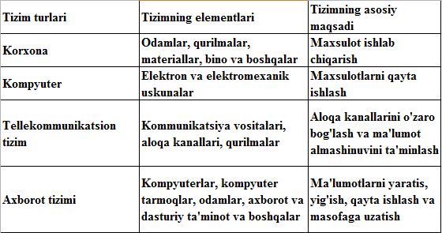
1-rasm. Tizim turlari.

Informatikada «tizim» tushunchasi ko’prok texnik vositalar, asosan, kompyuterlar va murakkab ob’ektlarni boshqarishga nisbatan ishlatiladi. «tizim» tushunchasiga «axborot» so’zining qo’shilishi uning belgilangan funktsiyasini va yaratilish maqsadini aniq aks ettiradi.
Tizim aslida bu yagona bir butunlikni tashkil qiluvchi o’zaro bog’liq va o’zaro hamkorlikdagi elementlar, qismlar majmuidir. Tuzilma – bu tizimning tarkibiy qismlariga bo’linishda namoyon bo’ladigan, uning yaxlitligi, faoliyat yuritishi, harakatini ta’minlovchi, o’zaro belgilangan joylashishi va ular orasidagi aloqasining qulishi, tashkil qilinishidir.
Kompyuter tizimi – ma’lumotlarni kiritish va chiqarish, ishlov berish hamda xotirada saqlashga xizmat qiluvchi texnik vositalar majmuasidir.
Kompyuter asosiy va qo’shimcha qurilmalardan tashkil topgan bo’lib, asosiy qurilmalarga quyidagilar kiradi (1-rasm):
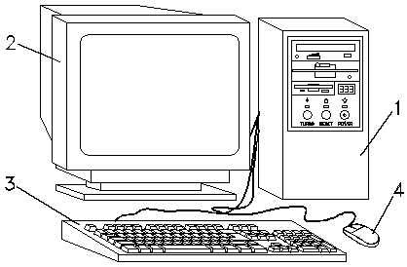
2.1-rasm (1.Tizimli blok; 2.Monitor; 3.Klaviatura; 4.Sichqoncha).

Kompyuterning samaradorligini belgilovchi asosiy qurilma sanalmish sistemali blok o’z navbatida quyidagi ichki qurilmalardan tashkil topgan:
- Protsessor (CPU) - ma'lumotlarni qayta ishlovchi va hamma hisob ishlarini amalga oshiruvchi qurilma;
- Operativ xotira (DIMM, DDR) - kompyuter yoqilgan vaqtda bajarilayotgan dasturlar va ishlatilayotgan ma'lumotlarni vaqtincha saqlash qurilmasi;
- Doimiy xotira qurilmasi yoki qattiq disk, vinchester (HDD) - ma'lumotlarni doimiy saqlash qurilmasi. Agar operativ xotiradagi ma'lumotlar kompyuter tok manbaaidan uzilishi bilan o’chib ketsa, doimiy xotiradagi ma'lumotlar esa aksincha saqlanib qoladi;
- Video karta - bu qurilma monitorga tasvirlarni uzatish uchun xizmat qiladi, ya'ni tasvirlarni hosil qiladi.
- Ovoz kartasi- tovush, ovoz, musiqani hosil qiluvchi qurilma.
- Disk yurituvchi qurilma, diskovod (FDD) - egiluvchan magnit disklardagi (disketadagi) ma'lumotni o’qish va unga ma'lumot yozish qurilmasi;
- CD-ROM disk yuritish qurilmasi - kompakt (lazer) disklardagi ma'lumotlarni o’qish qurilmasi;
- Ona plata (Mainboard)- yuqoridagi qurilmalarni birlashtiruvchi asosiy plata.
Manbaa qism – kompyuterni zarur elektr manbaasi bilan ta’minlab beradi. Quti ichida joylashtirilgan bo’ladi. Manbaa tanlanganda quvvatliroq manbaa tanlash lozim, chunki keyinchalik qo’shimcha qurilmalar o’rnatilganda manbaa taqchilligi ro’y bermasligi uchun. Kompyuter qancha ko’p qurilmalar o’rnatilsa, shuncha ko’p manbaa quvvati talab etiladi.
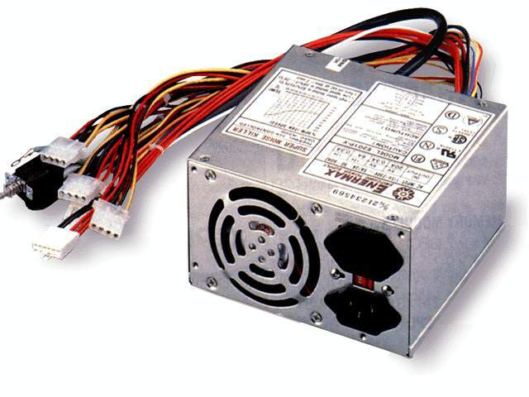
2.2-rasm.
Ona plata tizimli blokning asosiy qismi bo’lib 3-rasmda ko’rinishi ko’rsatilgan hamda bu tizimli plata (motherboard) deb ataladi, unga protsessor tezkor hotiralar va boshqalar o’rnatiladi. Barcha tizimli platalar, maqsadga ko’ra hamma to’plam vositalari orasida real ahborot almashuvini amalga oshirish vazifasini o’taydi.
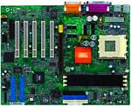
2.3-rasm.
Protsessor – tranzistorli mikroshema bo’lib, kompyuterlarning bosh hisoblash hamda boshqaruv elementi hisoblanadi. Protsessorlarning inglizcha nomi – CPU (Central Processing Unit)
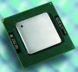
2.4-rasm.
Sovutgich (Cooler) – 486 protsessordan boshlab, ta’minot manbaa quvvati bir necha barobar oshishi tufayli va ajratib chiqayotgan issiqlik hajmi oshganligi sabab yangi qurilma, ya’ni Cooler (sovutgich) ehtiyoj paydo bo’ladi. Protsessorlarga ventilyatorlar hamda radiatorlar issiqlikni kamaytirish uchun o’rnatila boshlanadi.
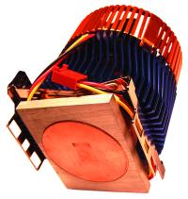
2.5-rasm.
Tezkor hotira – dastur va ma’lumotlarni kompyuterda ma’lum vaqt saqlab turadi. Kompyuterda uning borligi o’chib ketadi.

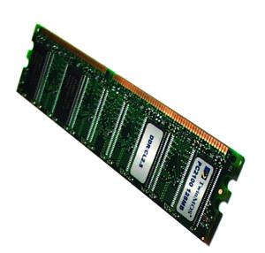
2.6-rasm.
Videoadapter deb – ekranga tekislik va grafikli axborotni chiqaruvchi qurilmalarga aytiladi. Kompyuterda musiqa eshitishingiz uchun ovoz platasi, kallonkalar va mahsus dastur o’rnatilish lozim.

Axborot saqlovchi qurilmalar
Barcha shahsiy kompyuterlarda: asosiy vinchester va diskovodlar bo’ladi. Shahsiy kompyuter o’chirilganda axborotlar o’chib ketmasligi uchun, ular disklarda saqlanadi. Disklarni hujjatlar saqlanadigan jovonlarga o’hshatish mumkin. Disklarni vinchesterlarga nisbatan bitta yahshi tomoni shuki, ularni shahsiy kompyuter yig’gichidan chiqarib olib yonda olib yurish mumkin. Hozirgi vaqtda asosan 3,5 dyuymli yumshoq disklar ko’proq qo’llanadi. Diskda mahsus o’tkich o’rnatilgan bo’lib, diskga yozishda ruhsat berish va ma’n etish uchun qo’llanadi.

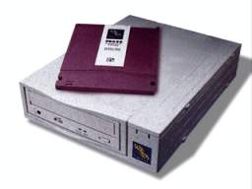 | 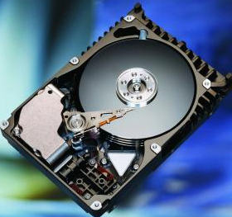
2.7-rasm (Diskovod). | 2.8-rasm (Qattiq disk).

Qattiq disklar (vinchester) esa asosan shahsiy kompyuter qutisi ichida joylashgan va mustahkamlangan bo’ladi. Vinchesterlarni disklarga nisbatan ikkita o’ta zarur imkoniyatlari mavjud; ular ancha katta hajmga hamda ancha tezroq ahborotlarni o’qish va yozish hususiyatlariga ega.
Monitor – kompyuterda bajarilayotgan amallarni foydalanuvchiga namoyon qilish uchun mo’ljallangan qurilma. Shaxsiy kompyuterning monitori ekranga matnli va grafikli ma’lumotlarni chiqarish uchun xizmat qiladi. U ikki xil rejimda ishlashi mumkin - matnli va grafikli.
- Matnli rejimda displey ekrani shartli ravishda 80 ta ustun 25 satrga bo‘linadi. Shu maydonning ixtiyoriy joyida belgilar tasvirlanadi. Bu belgilar katta va kichik lotin xarflari, sonlar va yordamchi belgilar - ! ” № ; % -? * ( ) { } ” ’ / ? bo‘lishi mumkin.
- Grafik rejimda ekranga matnli ma’lumotlardan tashqari rasm va grafik tasvirlar ham chiqariladi. Bunda belgi ixtiyoriy shrift va o‘lchamga ega bo‘ladi. Bu rejimda ekran nuqtalar to‘plamidan iborat. Masalan, 640x200 imkoniyatli monitor ekranda gorizontaliga 640 va vertikaliga 200 nuqtani tasvirlaydi. Nuqtalar soni oshishi bilan tasvir sifati oshadi.
Kompyuterda monitor (display) ekranda sahifaliy va tasvirliy ahborotlarni ko’rsatish uchun qo’llaniladi. Zamonaviy kompyuterlar super VGA turdag manitorlar bilan to’plangan, ruhsat etish imkoniyatlar 800* 600, 1024* 7608.1280* 1024 va boshqalar.
Monitorlar tuzilishiga ko’ra quyidagi 3 turda bo’ladi:
- CRT (Cathlode Ray Tube) monitorlar (Elektron nurli trubka)
- LCD (Liquid Crystal Display) monitorlar (Suyuq kristal displayli)
- Plasma

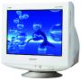 | 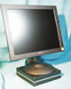 | 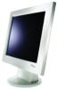
2.9-rasm (CRT monitor) | 2.10-rasm (LCD monitor) | 2.11-rasm (Plazma monitor)
Klaviatura – matnli va belgili ma'lumotlarni kompyuter xotirasiga kiritish qurilmasi. Standart klaviaturalar 101 yoki 102 tugmadan iborat bo’lib, undan tashqari hozirda chiqayotgan multiklaviaturalar ham bor. Standart klaviatura bilan multiklaviaturaning farqi multiklaviaturada qo’shimcha tugmalar mavjudligidir (multimedia tugmalari, kalkulyator chaqirish tugmasi, internet va e-mail kabilar mavjud).
Klaviatura beshta asosiy guruhga bo’linadi:
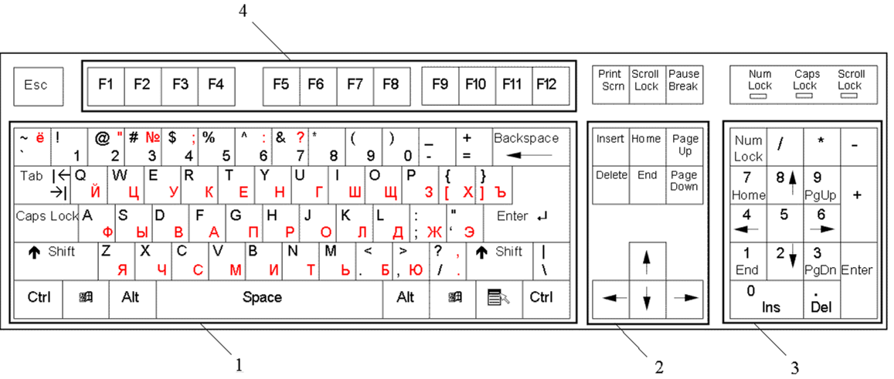
5
2.12-rasm.
- Asosiy guruh tugmalari – matn kirituvchi tugmalar (harflar, raqamlar, belgilar, Space, Shift, Enter, Delete, Insert, BackSpace, Tab, Caps Lock).
- Yo’naltiruvchu tugmalar guruhi – kursorni boshqaruvchi tugmalar (б, в, Я, а, Home, End, PageUp, PageDown).
- Kalkulyator bloki guruhi – klaviaturaning o’ng qismidagi blok kiradi. Unda kalkulyatorda kerakli raqamlar va amallar mavjud.
- Funksiyanal tugmalar guruhi – F1-F2.
- Boshqaruvchi tugmalar guruhi – , , Ctrl, Alt, Esc, PrintScreen, Pause, Break.

2. Tizimli va amaliy dasturiy ta’minotning rivojlanish tendentsiyalari.

Dasturiy ta’minot — kompyuter texnikasi vositasida ma’lumotlarni qayta ishlash tizimi (mkit)ni yaratish va foydalanish dasturiy vositalari yig’indisidir. Dasturiy ta’minot tarkibiga bazaviy (umumtizimli) va amaliy (mahsus) dasturiy mahsulotlar kiradi.
Qo’llash sohasidan qat’i nazar, axborot tizimlarining samarali faoliyat kursatishi bir qator ta’minotlar bilan bog’liqdir. Ularni dasturiy, texnik, huquqiy, axborot, tashkiliy, matematik va lingvistik ta’minotlarga ajratilishi Qabul qilingan.3-rasm).
Bazaviy dasturiy vositalar inson va kompyuterning o’zaro harakatlarini avtomatlashtirish, ma’lumotlarni qayta ishlash, namunaviy protseduralarni tashkil etish, mkit texnik vositalari ishlashi nazorati va diagnostikasi uchun hizmat qiladi.
Amaliy dasturiy ta’minot axborot tizimi funktsional vazifalarni hal etishni avtomatlashtirish uchun mo’ljallangan dasturiy mahsulotlar yig’indisini o’zida namoyon etadi. Ular universal vositalar (matn muharrirlari, elektron jadvallar, ma’lumotlar bazasini boshqaruv tizimlari) va mahsus vositalar — funktsional kichik tizimlarni amalga oshiruvchi turli hil ob’ektlar (iqtisodiy, muhandislik, texnik va boshqalar) sifatida ishlab chiqilishi mumkin.
Texnik ta’minot ma’lumotlarni qayta ishlash tizimining faoliyat ko’rsatishi uchun qo’llaniluvchi texnik vositalar kompleksidir. Ushbu ta’minot ma’lumotlarni qayta ishlovchi, namunaviy operatsiyalarni amalga oshiruvchi qurilmalarni uz ichiga oladi. Bunday qurilmalarga kompyuterlardan tashqari, atrof (periferiya) texnik vositalari, turli hil tashkiliy texnika, telekommunikatsiya va aloqa vositalari ham kiradi.
Huquqiy ta’minot axborot tizimini yaratish va faoliyat ko’rsatishini tartibga soluvchi huquqiy me’yorlar yig’indisini o’zida namoyon etadi.
Lingvistik ta’minot inson va kompyuter muloqotini ishlab chiqish va ta’minlash samaradorligini oshirish uchun mkitni yaratish va foydalanishning turli bosqichlarida ishlatilgan til vositalari yig’indisidan iborat.
Dasturiy ta’minot deganda, hisoblash texnikasi vositalari bilan ma’lumotlarni qayta ishlash tizimini yaratish va ulardan foydalanish uchun dasturiy va hujjatli vositalarni jamlash tushuniladi.
Dasturiy ta’minot tomonidan bajariladigan funktsiyalarga bog‘liq holda, uni quyidagi to’rt guruhga bo‘lish mumkin:
- Tizimli dasturiy ta’minot
- Amalaiy dasturiy ta’minot
- Xizmat ko’rsatuvchi dasturiy ta’minot
- Dasturlash texnologiyasining uslubiy vositalari
Tizimli DT kompyuterda axborotni qayta ishlash jarayonini tashkil etadi va amaliy dasturlar uchun me’yordagi ish muhitini ta’minlaydi. Tizimli DT apparat vositalari bilan shu qadar yaqin aloqadaki, uni ba’zida kompyuterning bir qismi deb ham hisoblashadi.
Amaliy DT foydalanuvchining aniq vazifalarini hal etish va umuman axborot tizimining hisoblash jarayonini tashkil etish uchun mo‘ljallangan.
Xizmat ko’rsatuvchi DT tarkibiga foydalanuvchi va ShK uchun xizmat qiladigan ilova va dasturlar tushuniladi. Bunday dasturlardan foydalanish orqali ShK optimal holatda ishlashini ta’minlash mumkin.
Dasturlash texnologiyasining uslubiy vositalari orqali tizimli dasturiy ta’minot, amaliy dasturiy ta’minot hamda xizmat ko’rsatuvchi dasturiy ta’minot uchun zaruriy ilova va dasturlarni yaratish mumkin.
Tizimli DT tarkibiga quyidagilar kiradi: Operatsion tizimlar (OT) xabarni qayta ishlash jarayonini boshqarish va apparat vositalari bilan foydalanuvchilar o‘rtasidagi o‘zaro aloqani ta’minlaydi. OTning asosiy vazifalaridan biri axborotning kirish - chiqish jarayonini avtomatlashtirish, foydalanuvchi hal etadigan amaliy vazifalarning bajarilishini boshqaradi. OT kerakli axborotni EHM xotirasiga kiritadi va uning bajarilishini kuzatadi; to‘g‘ri hisoblashga halal beruvchi vaziyatlarni tahlil etadi, qiyinchiliklar paydo bo‘lganda nima qilish zarurligi haqida ko‘rsatma beradi. Bajaradigan vazifalaridan kelib chiqib, OTni uch guruhga bo‘lish mumkin:
- bir funksiyali(bir foydalanuvchili);
- ko‘p funksiyali (ko‘p foydalanuvchili);
- tarmoqli.
Bir vazifali OT bir foydalanuvchining har bir aniq paytda aniq vazifani bajarish uchun mo‘ljallangan. Bunday operatsion tizimlarning tipik vakili MS DOS dir (uni Microsoft firmasi ishlab chiqqan).
Ko‘p vazifali OT vaqtni multidastur rejimida taqsimlashda EHMdan jamoa bo‘lib foydalanishni ta’minlaydi (EHM xotirasida bir necha dastur vazifalar bo‘ladi va protsessor kompyuter resurslarini vazifalar o‘rtasida taqsimlaydi). Bunday sinfdagi OTning tipik vakillari -IBM korporatsiyasining UNIX, OS2, Microsoft Windows 95, Microsoft Windows NT va boshqalardir.
Tarmoqli operatsion tizimlar lokal va global tarmoqlarni paydo bo‘lishi bilan bog‘liq va foydalanuvchining hisoblash tarmoqlari barcha resurslariga kirishini ta’minlash uchun mo‘jallangan. Tarmoqli OT larning tipik vakillari -Novell NetWare, Banyan Vines, IBM LAN, Sun firmasi mahsuloti Solaris dir.

Amaliy DT tarkibiga quyidagilar kiradi: Amaliy DT amaliy dasturchi uchun uning faoliyatining natijaviy maqsadi bo’ladi va bir vaqtning o’zida foydalanuvchining ish qurolidir. Aniq soha mutaxassisi, bir vaqtning o’zida ma'lumotlarni qayta ishlash sohasida, ham mutaxassis bo’lishga majbur emas, u dastur tuzishni bilishi ham shart emas. Ammo u, kompyuter bilan ishlash usul va yo’llarini, tizimli, ayniqsa amaliy dastur vazifasi va imkoniyatlarini o’zining muammoli sohasi uchun bilishi shart.
Amaliy dasturiy ta'minot kompyuterning ishlov berish tizimlarini, turli sohalar masalalarini yechishini ta'minlaydi. Amaliy dastur yoki ilova- bu ma'lumotlarga ishlov beruvchi axborot texnologiyalarining aniq soha masalalarini yoki masalalar sinfini yechishga mo’ljallangan dasturdir. AT ni qo’llash aniq sohasi-muammoli soha deyiladi.
Quyida amaliy dasturlarning turlari keltiriladi:
- Matn muharrirlari – Word, Word Perfect, Text va ko’pgina boshqa turli bosma hujjatlarni-ma'lumotnoma, vedomostlar, maqola, hisobot va h.k.larni tayyorlash uchun ishlatiladi. Matn muharrirlarining eng kuchlilarini – matn protsessorlari deb ataladi. Matn muharrirlarining maxsus ko’rinishlari nashr tizimlari deyiladi, ular gazeta, jurnal, reklama bukletlari prospekt va kitoblarni ko’paytirish uchun ishlatiladi. Bu Ventura Publisher, Adobe Acrobat, Adobe Page Maker va Quart Xpress dir.
- Grafik muharrirlar, ular yordamida turli rasm, chizma, grafik, diagramma, illustratsiya va shu bilan birga uch o’lchamli tasvirlar ishlab chiqiladi: Ular Paint, Adobe PhotoShop, Corel Draw, 3Ds Studio va h.k.lar.
- Elektron jadvallar odatdagi jadvallarning elektron ko’rinishi bo’lib, ularning yordamida matn va sonli ma'lumot avtomatik tarzda qayta ishlanadi. Ular – Lotus, Super Cale, Excel, Quattro Pro va qator shunga o’xshash tizimlardir.
- MB – bir yoki bir nechta obyektlar ma'lumotlari, xossalari va o’zaro bog’lanishlari haqidagi ma'lumotlarni saqlashga mo’ljallangan dasturiy tizimlar. MB ni ma'lumotlar bilan birlamchi to’ldirish va ma'lumotlarni faol holatda qo’llash (ya'ni predmet sohasini real holatiga mos joriy holatida qo’llash) uchun ma'lumotlar bazalarini boshqarish tizimlari (MBBT) deb ataladigan dasturlarning uskunali paketlari xizmat qiladi. Hozirgi vaqtda eng ommaviy MBBT bo’lib, Access MBBT, Fox Pro, Paradox, Informix, Oracle va boshqa dasturlar hisoblanadi.
- Integrallashgan tizimlar, yuqorida keltirilgan maxsus paketlarga o’xshash komponentalarni, paketning hamma tashkil etuvchilari bilan birga yagona o’zaro bog’lanish uslubini ta'minlaydigan tizim va shu bilan birga paketning turli komponentalari o’rtasida qulay, samarali usulni ham ta'minlaydi. Bunday tizimga yaqqol misol bo’lib MS Office paketi hisoblanadi. Bundan tashqari Corel Word Perfect ni misol qilsa bo’ladi, u o’z ichiga Word Perfect matn muharririni, elektron jadvallarni qayta ishlovchi Quttro Pro ni oladi. Bundan tashqari yana Sun kompaniyasining Star Office paketi mavjud, bu paket turli apparat va dasturiy platformalarda ishlay oladi.
Xizmat ko’rsatuvchi dasturiy ta’minot: Bu turdagi dasturiy mahsulotlardan foydalanish orqali foydalanuvchi ish unumdorligini oshirish, OT ishlash holatini yaxshilash, shaxsiy kompyuterdan foydalanish va uni normal ishlashini optimallashtirish mumkin. Bu turdagi dasturlar quyidagi ko’rinishlarda bo’ladi.
- Utilitalar – foydalanuvchilarga sifat jihatidan yangi interfeys taqdim etadi. OT foydalanuvchi operatsiya va buyruqlarini ikir-chikirigacha bilishdan ozod etadi. Utilitalar foydalanuvchiga qo‘shimcha xizmatlarini (maxsus dasturlar ishlab chiqishni talab etmaydigan) asosan disklar va fayllar tizimlari bo‘yicha xizmat ko‘rsatish ko‘rinishida taqdim etadi.
- Tarjimon va elektron lug’atlar, bu dasturlar yordamida matnni bir tildan ikkinchisiga avtomat tarzda tarjima qiladi. Masalann, “Lingua Match. Corresponded” paketi ish yozishmalarini 6 ta tilda olib borish imkonini beradi. “Multileks Pro” elektron lug’ati 2 mln rus va ingliz so’zlarini o’z ichiga olgan.
- Shaxsiy menedjer va organayzerlar. Bu dasturlar insonga, turli ma'lumotlar: telefon raqamlari, manzillar, tug’ilgan kunlarni olgan yon daftarcha va turli uchrashuv, anjumanlar kuni vaqti va h.k.lar belgilangan yozuv daftarini o’rnini bosadi. Shaxsiy menedjer – bu dastur shaxsiy va jamoa faoliyatini rejalovchidir, yoki shaxsiy “budilnik-eslatuvchi” desa bo’ladi, yana bu “bir umrlik kalendar”, pochta dasturi va h.k.larni o’z ichiga oladi. U shaxsiy va ish ma'lumotlarini tashkillashtiruvchidir. Masalan: MS Outlook.
- Ta'lim, o’rgatuvchi va multimediali ensiklopedia dasturlari. Ta'lim dasturlari paketi turli fanlar: matematika, chet tili, kimyo, biologiya va h.k.lar bo’yicha individual ta'lim berish va o’qitish sifatini tekshirish dasturlaridan iboratdir.
- Multimedia dasturlari tovush va videoma'lumotlarni ko’rish va eshitishga yordami beradigan dasturlar. Masalan, KM-Plaer, AIMP plaer, Win-AMP, Pot-Plaer.
- Fayl menejerlari – fayl va kataloglarga hamda disklardan foydalanishda xizmat ko‘rsatish vazifasini amalaga oshiradi. Ularga “Far Manager, Norton Commander, Windows Commander, Total Commander”larni kiritish mumkin.
- Arxivatorlar – Arxivlash vositalari ya’na fayl va kataloglar asosida arxiv yaratish va yangilash hamda arxivdan chiqarish vazifasini amalga oshiradi. Masalan, Win Rar, Win Zip, Extra Zip, 7-Zip va h.k.
- Drayverlar – qurilma va OT o’rtasida vositachi rolini amalga oshiradigan dastur va fayllar. Qurilma turi va modeliga mos bo’lmagan daryver o’rnatilsa qurilma normal holatda ishlamaydi.
- Antiviruslar – kompyuterni viruslardan himoya qilish, viruslarni o’chirish hamda viruslarlangan fayllarni davolashda qo’llaniluvchi maxsus dasturlar. ESET Nod32, Kasperskiy Anti-Virus, Microsoft Security, Doctor Web, Avast va h.k.
- O’yin va dam olishga yordam beradigan dasturlar. Tizimli va amaliy dasturlar dasturlashtirish tillari yordamida tuziladi. Bu jarayonda yozilgan dastur dasturlashtirish tili translyatori orqali mashina tiliga tarjima qilinadi.
Dasturlash texnologiyasining uslubiy vositalari – bu amaliy dasturchilar deb nomlanadigan kategoriyadagi mutaxassislar uchun ish qurolidir. Uskunali dasturiy ta'minot – turli xildagi, inson faoliyatining turli sohalarida ishlatiladigan dasturlar paketlarini ishlab chiqishga mo’ljallangan. Amaliy dasturchilar, nafaqat ma'lumotlarga ishlov berish usullarini bilishlari, balki dasturlarni ishlab chiqishni ham bilishlari kerak. Ular axborot texnologiyalarini aniq qo’llash sohalari – muhandislik sohalari, matematika, fizika, nashriyot tizimi, buxgalterlik, tibbiyot va h.k.sohalarda yaxshi o’zaro bog’lanishi yoki yaxshi birikishi lozim. Oddiy foydalanuvchilar bu guruh dasturlari bilan, qoida bo’yicha to’qnashmaydilar.
Uskunali dasturlar guruhiga quyidagi dasturlar kiradi: turli algoritmik tillar translyatorlari (ular dastur matnini mashina tiliga o’tkazadi-tarjima qiladi) bog’lovchi muharrirlar – ular dasturning alohida-alohida bo’laklarini bir-biriga birlashtirib, butun holatga keltiradi. Sozlovchilar – ular yordamida dasturni yozishdagi yo’l qo’yilgan xatolar topiladi va bartaraf qilinadi.
Dasturlashtirishning kirish tili, translyator, mashina tili, standart dasturlar kutubxonasi, translyatsiya qilingan dasturlarni sozlash va bir butunlikka jamlash vositalarini o‘z ichiga olgan vositalar majmui dasturlashtirish tizimi deb ataladi. Dasturlashtirish tizimida translyator dasturlashtirishning kirish tilida yozilgan dasturni aniq bir EHMning mashina buyrug‘i tiliga tarjima qiladi. Kirish tilidan tarjima qilish usuliga bog‘liq holda translyatorlar kompilyator va interpretatorlarga bo‘linadi.
Mutaxassis integrallashgan muhiti-hamma keltirilgan komponentalarni dastur ishlab chiqish uchun yagona, qulay tizimga birlashtiradi.

Amaliyot tizimlari (AT). AT to‘g’risida dastlabki ma`lumotlar
Operatsion tizim - kompyuter bilan foydalanuvchi o‘rtasida muloqotni o‘rnatadi, kompyuter asosiy qurilma manbaalarini, qo‘shimcha qurilmalarining ishini boshqaradi. Operatsion tizim dasturlari operativ xotiraga qo‘chiradi bu dasturlarning talablarini bajarib, ishini ta’minlaydi. Dastur vazifasini bajarib bo‘lgandan so‘ng operativ xotirani undan tozalaydi, ya’ni foydalanuvchi ishlashi uchun operativ xotirada keng maydon yaratadi.
OT komandalari asosida foydalanuvchi diskni nomlash, fayllar nusxasini ko‘chirish, ekranda kataloglar ketma-ketligini olish ixtiyoriy dasturlar, printer, displey bilan bevosita ishlash kabi imkoniyatlarga ega bo‘ladi.
Windows operatsion tizimi Microsoft kompaniyasi tomonidan yaratilgan bo’lib, uning birinchi versiyalari 80 yillarda vujudga keldi va foydalanuvchilar orasida dovrug’ qozondi. Windows ning afzallik tomonlariga quyidagilar kiradi: ma'lumotlar bilan ishlashning yengilligi; bir vaqtning o’zida bir necha dasturlar bilan ishlash; himoyalanganligi; ma'lumotlarning nusxalarini dasturlar orasida osongina almashish; foydalanuvchiga qulay va tushunarli interfeysning bo’lishi; barcha qurilmalarni boshqarish, ularni sozlash va qo’shish; Internet bilan ishlash va elektron pochta bilan ishlashning yengilligi; filmlar ko’rish va musiqalar eshitish va h. Windows OT ning 3.1, 3.11, 95, 98, 2000, NT, Mellenium, XP (SP1, SP2 va SP3), Vista, 7, 8, 8.1, 10 kabi talqinlari mavjud bo’lib, ularning ichida eng ko’p tarqalganlari, Windows Windows 7, Windows 8 va Windows XP talqinlari keng foydalanilmoqda. Shuni alohida aytib o’tish joizki Windows ning oldingi talqinlarida ishlagan foydalanuvchi yangi talqin bilan ishlashda hech qiynalmaydi.

3. Texnik tizimlarda boshqarish uchun zamonaviy texnologiyalarni qo‘llash.

Boshqaruv axborot tizimi strategik va taktik rejalashtirishning joriy vazifalarini operativ boshqarish. buxgalteriya xisooi va boshqalarni yechimini topishda qo’llanadi. Avtomatlashtirilgan axborot tizimi ishlashi jarayonida bulinma raxbari operativ axborotdan foydalanib (moddiy, moliyaviy va kadr) resurslarni rejalashtirish va moslashtirish. boshqaruv karorlarini natijalarini hisoblash va baholash. resurslarning belgilangan tadbirlariiig bajarilish jarayonini operativ boshqarilishiga moslab olishi mumkin va xokazo. Boshqaruv axborot tizimlari kuyidagi imkoniyatlarni yaratadi:
- axborotni operativ yigish, saqlash, uzatish va qayta ishlash hisobiga qabul qiliiadigai karorlarning asoslangailik darajasini oshirishga:
- bulinmani boshqarishda karorlarning tezda uz vaktida qabul qilinishini ta’minlashga:
- boshqaruv samaradorligini oshishiga erishishda yagona ma’lumot fondidan xamma toifadagi raxbarlarni uz vaktida kerakli axborot bilan ta’minlashga erishish:
- boshqaruvning turli tarkibiy tuzilmalari va darajalarida qabul qilinadigan karorlarni muvofiklashtirish:
- ishning joriy holati buyicha boshqaruv xodimining axborotga egaligi hisobiga ish unumdorligini oshishini ta’minlash, talafotlarni kiskartirish va xokazo.
Avtomatlashtirilgan axborot tizimidan asosiy maksad - joriy axborotlarni qayta ishlash hisobiga yangi kurinishdagi axborot olish. uning asosida optimal boshqaruv karori ishlab chikishdir. Boshqaruv apparata faoliyatini axborot bilan ta’minlashning yangi shakl kurinishlarini joriy etilishida zamonaviy texnik vositalardan foydalanshi. axborotni integraiiyalashni dolzarbligi va bir-birini inkor etmasligini ta’minlash hisobiga erishiladi.
Axborot texnologiyasi qayta ishlanadigan ma’lumotlar xajmining oshgani bilan uni qayta ishlash muddatlari sezilarli darajada kamaydi. Boshqaruvda AT axborot resurslaridan foydalanish jarayonining asosiy tashkil etuvchisidir. Axborot texnologiyasi - avtomatlashtirilgan axborot tizimlari uchun asosiy muxit bulib uning tashkil etuvchilari ma’lumotlarni uzgartirish vositalari va usullaridir. Axborot texnologiyasi jarayoi bulib. axborot tizimida aylanadigan axborotni anik belgilangan koidalar asosida bajariladigan oieratsiyalar tashkil etib, kupgina faktorlarga bog’liq bo’lib, ular kuyidagi klassifikatsion belgilar asosida sistemalashtiriladi:
- texnologik jarayonni markazlashtirish darajasi:
- soxa predmetini turi:
- boshqaruv vazifalarini kamrab olish darajasi:
- kullanadigan texnologik operatsiyalar toifasi
- foydalanuvchi interfeysining turi.
Texnologik jarayonni markazlashtirish darajasiga karab boshqaruv tizimlarida AT markazlashtirilgan, markazlashtirilmagan. va aralash texnologiya turlariga bulinadi.
Markazlashtirilgan texnologiya shu bilan xarakterlanadiki, axborotni qayta ishlash va asosiy funktsional masalalarni yechish.
AT qayta ishlash markazida - respublika Axborot Markazida amalga oshiriladi.
Markazlashtirilmagan texnologiyada ya’ni ma’lum vazifani xal qilish xodim nsh joyiga urnatilgan hisoblash texnika vosita- larini lokal qo’llash orkali amalga oshiriladi. Markazlashtirilmagan texnologiyalar avtomatlashtirilgan markazlashtirilgan ma’lumotlar bankiga ega emas. lekin foydalanuvchilarning uzaro axborot almashinuvi axborot kommunikatsiya vositalari bilan ta’minlangan.
Komoinatsiyalashtirilgan texnologiyada joylardagi axborot bazalaridan birgalikda foydalangan holda funktsional vazifalarni yechish jarayonini integratsiyalashadi va xamma axborot tizimning avtomatlashtirilgan ma’lumotlar bankida jamlanadi.
Boshqaruv vazifalarni avtomatlashtirilgan axborot texnologiya bilan kamrab olish darajasiga karab hisoblash texnika vositalaridan foydalangan holda axborotni avtomatlashtirilgan qayta ishlashga. boshqaruv funktsiyalarni avtomatlashtirishga. karorlarni qabul qilishni qo’llab-kuvvatlovchi axborot texnologiyasiga. ularda iqtisodiy-matematik metodlar. modellar va maxsus amaliy dasturlar paketi yordamida taxliliy ishlar va bashoratlarni shakllantirishni. urganilayotgan jarayonlar buyicha asoslangan baholar va xulosalarni berishda foydalaniladi.
AT ishlatiladigan texnologik operatsiyalar toifasi yechiladigan amaliy xarakterdagi vazifalar va mavjud amaliy dasturiy ta’minotiga karab, matn va grafik muxarrirlariga, jadvalli protsessorlar, ma’lumotlar bazasini boshqarish tizimlari, mulьtimediya tizimlari, gipermatnli tizimlar va shu kabilarga bulinadi.
Bulinmalarida foydalaniladigan avtomatlashtirilgan axborot texnologiya foydalanuvchi interfeysining turi, axborot-hisoblash va dasturiy resurslarga ruxsatiga karab bulinadi. Paketli axborot texnologiya foydalanuvchini ma’lumotlarni qayta shplash jarayoniga aralashishiga imkon bermaydi. Lekin dialogli texnologiya interaktiv rejimda hisoblash vositalariga ta’sir o’tkazib. boshqaruv karorlarini qabul qilish uchun axborotni operativ olish imkoniyatini yaratadi. Tarmoq avtomatlashtirilgan axborot texnologiya interfeysi, foydalanuvchiga telekommunikatsiya vositalarini qo’llagan holda xududiy axborot hisoblash resurslaridan foydalanish imkoniyatini beradi.

